Data..........................2026r
ZAMAWIAJĄCY DOSTAWCA
Zakład Usługowo Produkcyjny
Lasów Państwowych
91-073 Łódź, ul. Legionów 113
tel. 42-632 23 62
e-mail: zup@lodz.lasy.gov.pl

Proszę o podanie adresu e-mail, w celu przesyłania faktur w formie elektronicznej
…………………………………………………………………………………..…………………
Osoba do kontaktu w sprawie realizacji zamówienia (tel. / e-mail)
………………………………………………………………………………………………………
DRUK ZAMÓWIENIA NA MOBILNY KOMPUTER

HONEYWELL CT30P

REJESTRATOR LEŚNICZEGO
Oferta aktualna na zamówienia złożone w okresie od 21.03.2026r. do odwołania
Nazwa | Cena sprzedaży netto zł. dla LP | Ilość  zamówiona
Mobilny komputer dotykowy HONEYWELL CT30P - rejestrator leśniczego  https://www.rejestratory.info/produkt/honeywell-ct30  - System Android 13 (lub wyższy)  - Procesor 2.0 GHz  - Pamięć RAM 6 GB, Flash 64 GB  - Dodatkowa karta pamięci micro SD 64 GB  - Bluetooth  - Moduł GSM/GPRS, Moduł GPS, Moduł WiFi  - Skaner 1D i 2D  - Wyświetlacz 5.5”  - Akumulator 3400mAh  - Ładowarka sieciowa i ładowarka samochodowa  Dostawa, serwis gwarancyjny i pogwarancyjny firma TAKMA | 3.906,00 | 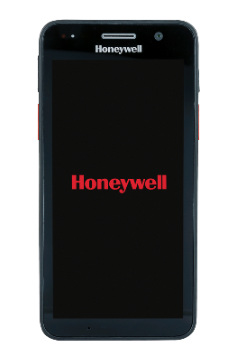
 |  | ………sztuk
Kontrakt serwisowy producenta (3 letni) do HONEYWELL CT30P | 792,-
Nakładka na obudowę zabezpieczająca przed uszkodzeniami | 97,90
Rysik do ekranu | 71,50
Szkło lub folia ochronna na ekran | 71,50
Ładowarka sieciowa | 115,50
Ładowarka samochodowa | 121,-
Stacja dokująca służąca z osłoną gumową i portami USB + zasilacz + kabel USB | 781,-
Akumulator 3400mAh | 308,-
Do powyższych cen należy doliczyć podatek VAT 23 %
Warunki realizacji:
Termin realizacji: do uzgodnienia.
Płatność: Przelew 14 dni.

…………………………….
(Podpis zamawiającego)

